**Panoramawanderung mit geologischen Leckerbissen**

**am Flumserberg**

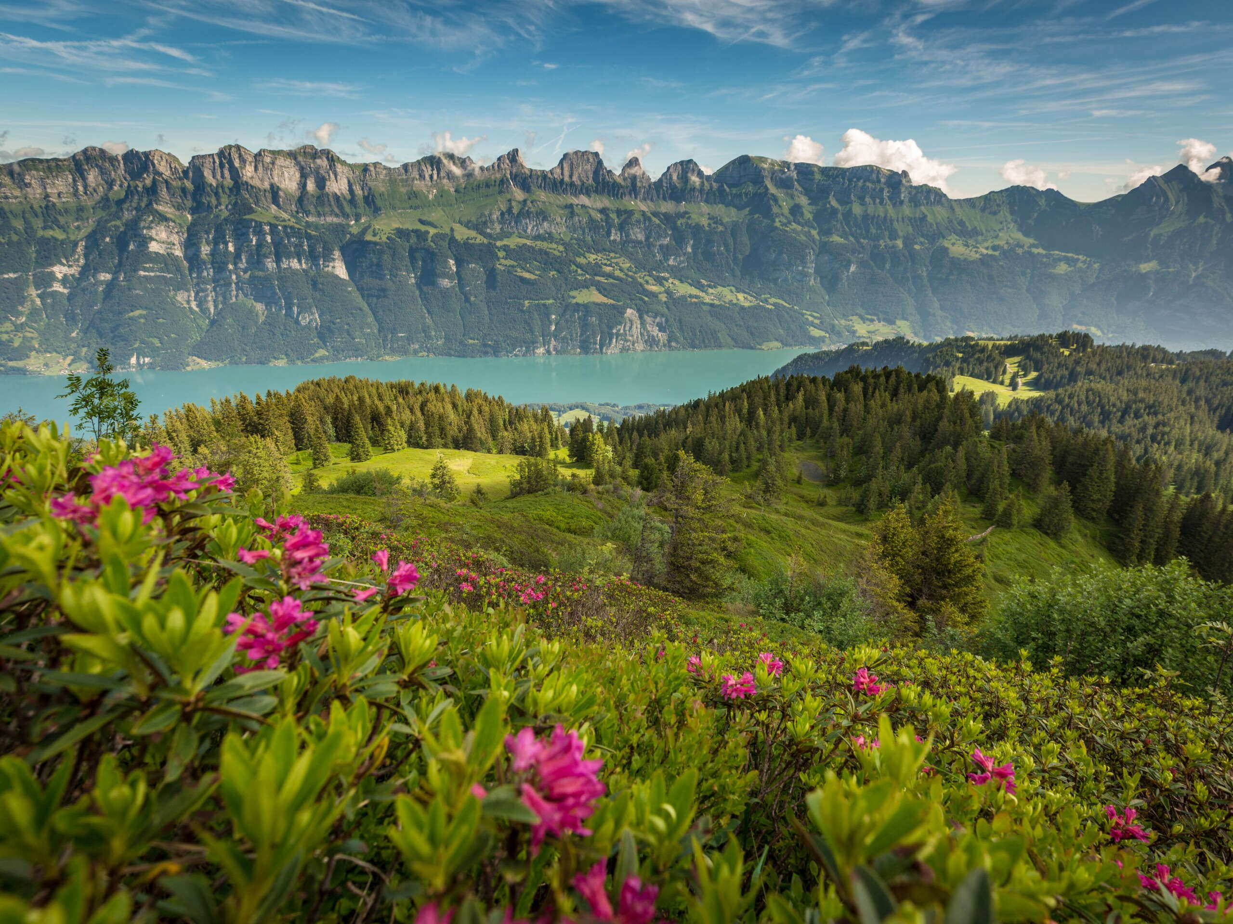

Die neue Luftseilbahn Bergjet bringt uns im Nu von der Tannenbodenalp auf den Maschgenkamm. In luftiger Höhe beginnt der erste Teil unserer Wanderung mit einer Umrundung des Zigers. Wir geniessen die prächtige Aussicht in die Berge und die bezaubernde Alpenflora. Ab und zu stossen wir auf unserem Rundgang am Rande der Tektonik Arena Sardona auf faszinierende geologische Phänomene.

Nach dem Picknick auf dem Prodkamm schweben wir mit dem Sesselift hinunter auf die Prodalp. Schliesslich wandern wir gemütlich via Madils und um dem Schwammkopf zurück zum Ausgangspunkt auf der Tannenbodenalp.

Datum: Donnerstag, 22.6.2023

Treffpunkt: Bahnhof Richterswil 07.45 Uhr

Hinreise: Richterswil ab 07.48 Uhr (S8 nach Wädi) )

Wädenswil ab 07.00 Uhr

Ziegelbrücke ab 08.28 Uhr

Unterterzen ab 08.44 Uhr

Flumserberg Tannenboden an 09.04 Uhr

Rückreise: Flumserberg Tannenboden ab 15.55 Uhr

Unterterzen ab 16.18 Uhr

Ziegelbrücke ab 16:49 Uhr

Richterswil an 17.12 Uhr

Billett: bitte von zuhause nach Flumserberg Tannenboden lösen

Verpflegung: Picknick aus dem Rucksack

Ausrüstung: Wanderschuhe

Evtl. Wanderstöcke

der Witterung angepasste Kleidung

Route: 1. Teil Maschgenkamm – Rundtour um den Ziger – Prodkamm

2. Teil Prodalp – Tannenbodenalp

Anforderungen: ca. 7.5 km Distanz / ca. 110 m Aufstieg und 350 m Abstieg

Reine Wanderzeit rund 2 ½ Stunden

Technik: einfach

Kosten: Fr. 85.— / Person inkl. Gondelbahnfahrt und Sessellift

Bitte per TWINT oder bar bezahlen

Anmeldung: per Mail oder per Telefon (044 784 59 77 / 079 827 59 53)

www.GROSSartig-wandern.ch

MG 14.6.2023

